АДМИНИСТРАЦИЯ
МУНИЦИПАЛЬНОГО ОБРАЗОВАНИЯ
БЕЛЯЕВСКИЙ СЕЛЬСОВЕТ
БЕЛЯЕВСКОГО РАЙОНА ОРЕНБУРГСКОЙ ОБЛАСТИ
ПОСТАНОВЛЕНИЕ

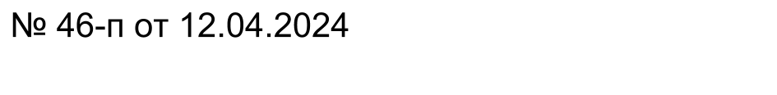

О внесении изменения в постановление администрации муниципального образования Беляевский сельсовет от 10.04.2023 № 41-п «Об утверждении административного регламента предоставления муниципальной услуги «Принятие на учет граждан в качестве нуждающихся в жилых помещениях»

В соответствии со статьей 54 Жилищного кодекса РФ, статьей 6 Закона Оренбургской области от 23.11.2005 N 2733/489-III-ОЗ "О порядке ведения органами местного самоуправления учета граждан в качестве нуждающихся в жилых помещениях, предоставляемых по договорам социального найма":
1. Внести изменение в пункт 17.1 Административного регламента предоставления муниципальной услуги «Принятие на учет граждан в качестве нуждающихся в жилых помещениях на территории муниципального образования Беляевский сельсовет», утвержденного постановлением администрации муниципального образования Беляевский сельсовет от 10.04.2023 № 41-п, изложив подпункт 1 в следующей редакции:
«1) не представлены документы, обязанность по представлению которых возложена на заявителя;».
2. Контроль за исполнением настоящего постановления оставляю за собой.
3. Постановление вступает в силу после его официального опубликования.

Глава муниципального образования | М.Х. Елешев

Разослано: администрации района, прокурору района, в дело.

